**新桥街道中心幼儿园中二班幼儿12.31日活动状况记录表**

**来园情况：**

今日周二，晴，今天是2024年的最后一天，我们举办了隆重的迎元旦活动，24位孩子八点多就来园期待着游园的开始。

**半日游园活动：**

元旦是新一年的开始，代表着希望与新生。对于幼儿园的孩子们来说，这是一个感受欢乐节日氛围、体验集体活动乐趣的好时机。于是我们通过半日游园活动来促进幼儿全面发展为核心，通过丰富多彩的游戏活动，让孩子们在欢乐中迎接新年，增强师生间的情感交流与同伴间的合作互动，同时也弘扬和传承传统文化节日，感受元旦给人们带来的幸福感。 今天的游戏内容如下：

**●美食组： ●手工组： ●体能组：**

1.游戏名称：年味小铺 1.游戏名称：福墨凝香 1.游戏名称：福娃运粮

2.游戏名称：甜甜蜜蜜 2.游戏名称：花灯溢彩 2.游戏名称：新年套福

3.游戏名称：团团圆圆 3.游戏名称：饰饰如意 3.游戏名称：趣打年兽

4.游戏名称：云团棉花 4.游戏名称：福扇逸韵 4.游戏名称：灵蛇狂舞

5.游戏名称：冰糖葫芦 5.游戏名称：投壶迎新

6.游戏名称：萌娃猜谜

活动一开始，大家便投入到美食的环抱中、棉花糖、冰糖葫芦瞬间收获大家的喜爱，美食品尝完，大家便开始手工或体能游戏，不一会儿手上便拥有了一堆小玩意，甚是开心。期待着下一次游园活动的开展。活动结束后我们一起合影，留下珍贵的回忆。

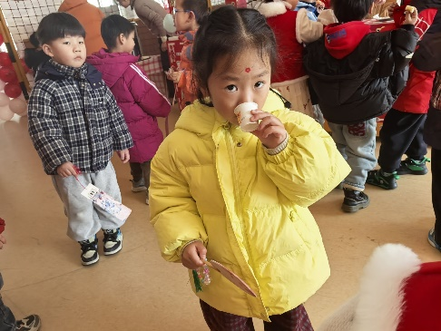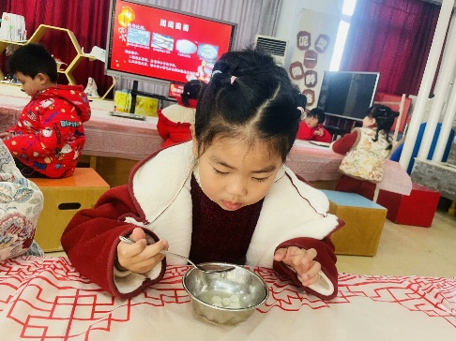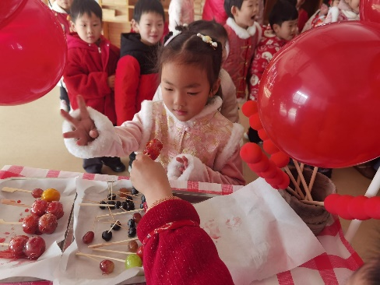

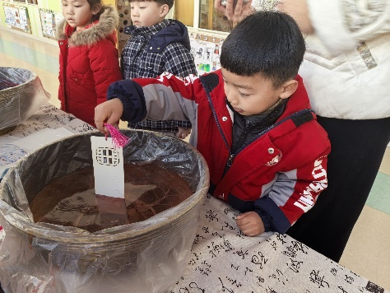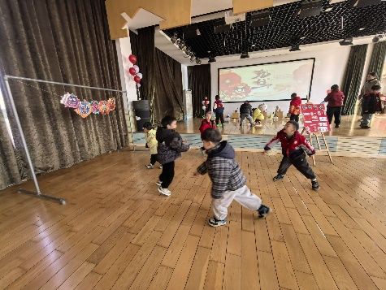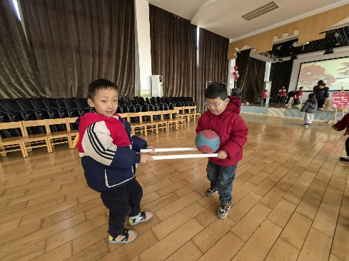

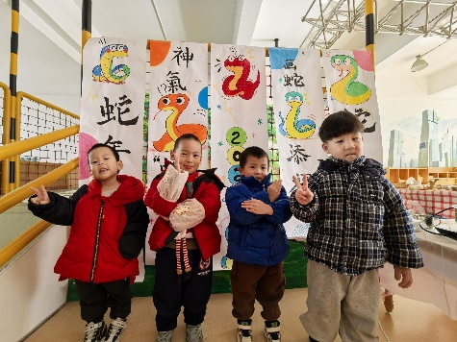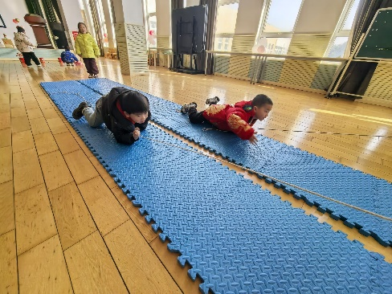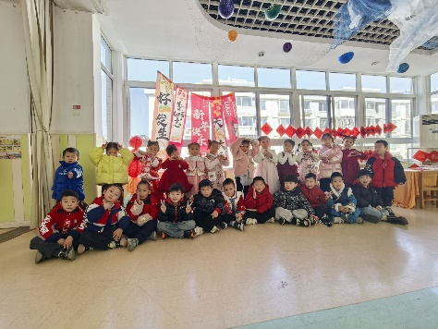

下午，我们还在教室里举办了庆元旦活动，一起自助品尝美食，然后还自由表演节目，孩子们都很积极，也能很大方的展示自己的节目，点赞。

